**Analisis Program Aplikasi Kasir 911 MART**

1. **Source Code**

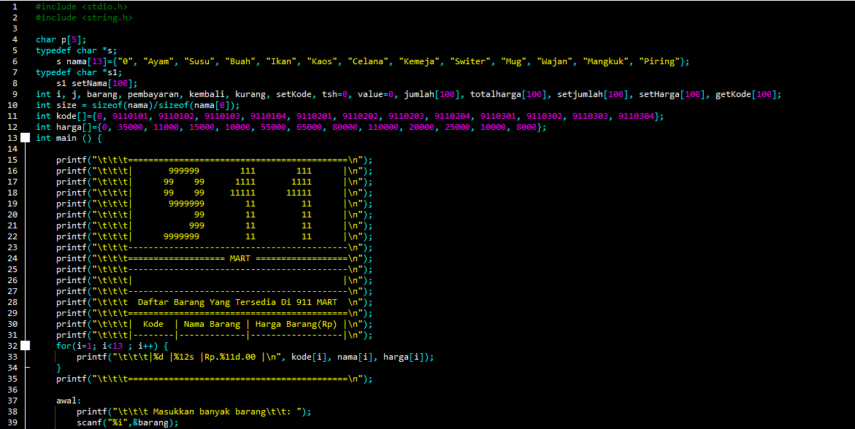

1. **Contoh Output**

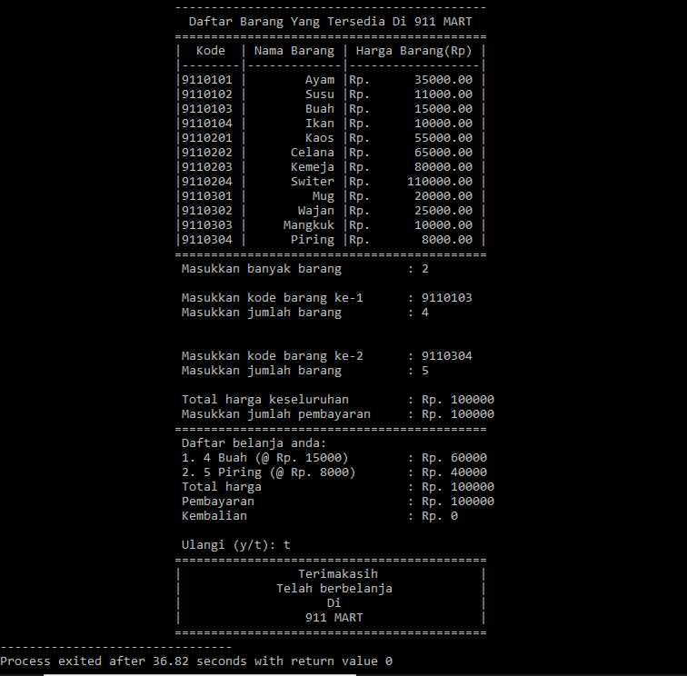

1. **Analisis**



Pada baris ini maksudnya adalah memberitahukan *compiler* agar menggunakan *file header* stdio.h dan **string.h** yang ada pada direktori file-file *header*. Stdio.h berfungsi untuk mengeluarkan nilai/data mendefinisikan sebuah *input*/*output* bertipe data integer, dsb. Sedangkan string.hmemiliki fungsi untuk menangani pemrosesan *string* atau *substring*.

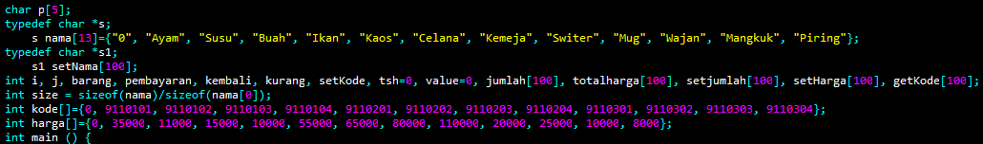

Baris ini merupakan tipe data. Tipe data adalah jenis nilai yang akan tersimpan dalam *variable*. Char: adalah tipe data yang berisi 1 huruf atau 1 karakter. Di atas menunjukkan p[5] dengan [5] didefinisikan sebagai ukuran maksimum. typedef adalah perintah atau *keyword* bahasa C yang dipakai untuk memberikan nama lain atau alias dari tipe data. Sebagai contoh, di atas dibuat tipe data s yang merupakan alias dari tipe data char*. Pernyataan char *s membuat literal string. Maka pada saat program dijalankan, akan muncul nilai dari variabel yang ditunjuk poleh pointer s. nama [13] merupakan data array dengan tipe data **char** dan memiliki ukuran maks 13. Elemen data arraynya adalah yang ada di sebelah kanan *variable* dengan diawali ‘{‘ dan diakhiri ‘}’. Tipe data int adalah tipe data yang berupa angka. int size = sizeof(nama)/sizeof(nama[0]); merupakan tipe data intuntuk mendefinisikan size sebagai: ukuran *variable* nama dibagi ukuran *variable* nama[0]. Sizeof() adalah fungsi yang mengambil ukuran memori dari array. main () adalah fungsi utama yang sebagai *starting* *point* di program c. main () nanti akan dikembalikan sehingga akan disertakan return 0 di akhir fungsi. Di dalam fungsi main () berisi program yang akan dijalankan yang akan dibahas di bawah ini.

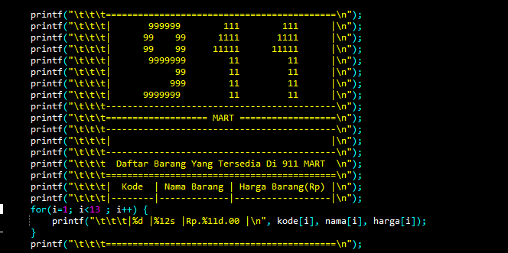

Fungsi printf() merupakan fungsi untuk menampilkan output ke layar komputer. Fungsi ini terdapat pada library stdio.h. Oleh sebab itu, ketika kita diharuskan untuk menuliskan #include <stdio.h> di bagian atas program agar bisa menggunakan fungsi ini. Cara penulisannya adalah printf(“format”,…). "format" adalah sebuah teks (*string*) untuk ditampilkan. Lalu tanda ... akan berisi sebuah variabel atau nilai untuk ditampilkan berdasarkan format yang diberikan pada teks "format". Dengan “\t” melakukan tab dan “\n” melakukan enter pada baris. Dimasukkan sedemikian hingga memunculkan *output* seperti di bawah ini.

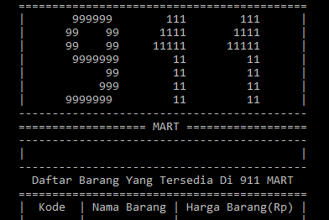

for(i=1; i<13 ; i++) {

printf("\t\t\t|%d |%12s |Rp.%11d.00 |\n", kode[i], nama[i], harga[i]);

}

Untuk for adalah pengulangan dengan i=1 adalah awal, i<13 berarti pengulangan sampai 13, dan i++ menandakan i akan terus bertambah 1. Pengulangan akan mencetak *output* elemen 1-13 dari array kode[i] yang dimunculkan dengan %d, nama[i] dengan %12s, dan harga[i] dengan %11d. %s menampilkan *string*. %d menampilkan angka. Angka di sebelah kanan % menentukan jumlah *string* atau angka yang akan ditampilkan. Akan memunculkan *output* seperti ini.

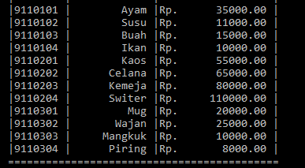

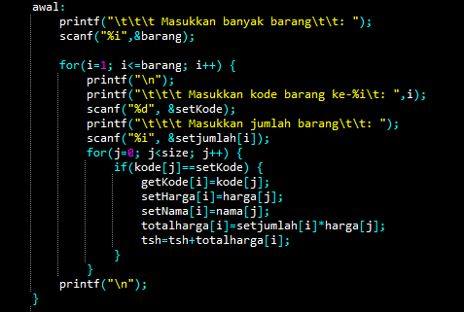

Bagian dari awal:. scanf("%i",&barang);. Fungsi scanf() adalah fungsi untuk mengambil *input* dari *keyboard*. Fungsi ini memiliki format seperti fungsi printf(). Mengambil inputan untuk mengidenftifikasi banyak barang. Lalu melakukan pengulangan bagian printf("\n"); sampai di bagian printf("\n"); yang berada di bawah pada gambar di atas sejumlah %i yang diinputkan. scanf("%d", &setKode); akan memasukkan inputan yang merupakan anggota dari *variable* setKode.

for(j=0; j<size; j++) {

if(kode[j]==setKode) {

getKode[i]=kode[j];

setHarga[i]=harga[j];

setNama[i]=nama[j];

totalharga[i]=setjumlah[i]*harga[j];

tsh=tsh+totalharga[i];

Bagian di atas dapat dibaca begini. Akan melakukan pengulangan elemen dari 0 sampai ukuran dari suatu array. Saat setKode sama dengan anggota ke-j dari kode[j], dengan sedemikian rupa dimana nanti akan memunculkan anggota ke-j dari nama[j], kode[j], dan harga[j]. Total harga akan dimunculkan dari totalharga[i]=setjumlah[i]*harga[j]; tsh=tsh+totalharga[i];

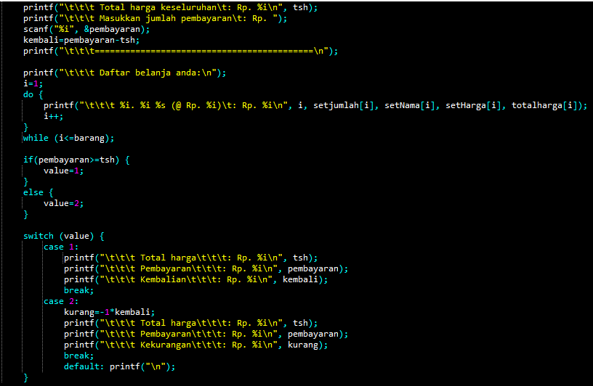

scanf("%i", &pembayaran);

kembali=pembayaran-tsh;

“%i” akan memunculkan jumlah pembayaran. Dan kembalian akan dihitung dengan

kembali=pembayaran-tsh; . Pengulangan untuk printf("\t\t\t %i. %i %s (@ Rp. %i)\t: Rp. %i\n", i, setjumlah[i], setNama[i], setHarga[i], totalharga[i]); sejumlah *variable* barang, dimana barang menunjukkan banyak jenis barang. %i. %i %s (@ Rp. %i)\t: Rp. %i\n" masing masing akan memunculkan nomer, jumlah barang, harga per barang, dan total harga.

if(pembayaran>=tsh) {

value=1;

}

else {

value=2;

}

Jika pembayaran lebih dari total seluruh harga maka masuk ke value=1 yanga akan mencetak kembalian. Jika pembayaran kurang dari total seluruh harga maka masuk ke value=2 yang mencetak kekurangan. Kekurangan diambil dari -1 dikali kembalian. Switch berfungsi untuk menjalankan suatu perintah jika suatu case terpenuh i. Contohnya di atas saat value=1, case ‘1’ akan aktif karena fungsi switch menjalankan *variable* value yang akan memuncukan apa yang ada di printf. Dicantumkan break; untuk mengakhiri case.

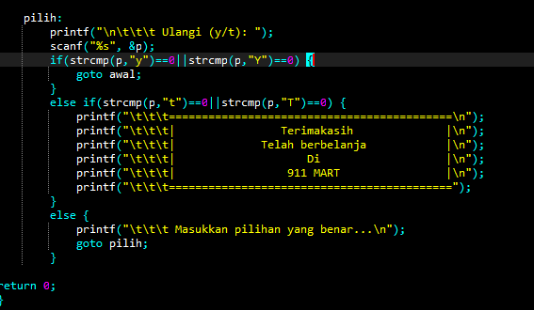

Masuk ke bagian pilih: yang menjadi bagian akhir. Printf akan memuncukan Ulang (y/t). y atau t akan di scanf dan masuk ke *variable* p. Kasus if, else if, dan else nya adalah jika terbaca *string* ‘y’ atau ‘Y’ maka program akan kembali ke bagian awal:, jika terbaca *string* ‘t’ atau ‘T’ maka akan memunculkan apa yang ada di dalam printf di atas., dan jika terbaca *string* lain maka kembali ke pilih: karena bukan *string* yang diminta. Fungsi strcmp() digunakan untuk membandingkan *string* dengan *string* lainnya dan akan menghasilkan nilai 0 jika yang dibandingkan sama. return 0 untuk mengembalikan ke fungsi main().